**12+**

МБУК ВР «МЦБ» им. М.В. Наумова

Добровольский отдел

**«Властелин словесных тайн»**

рекомендательный список

(к 150-летию со дня рождения Сергея Николаевича Сергеева-Ценского. В рамках проекта «Литературная палитра»)

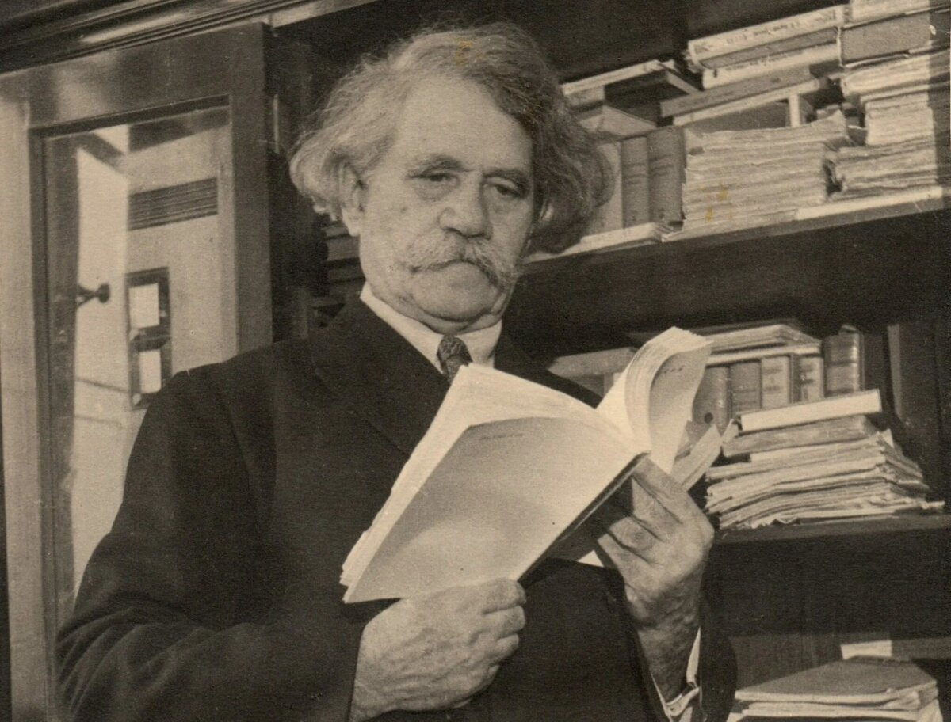

Подготовила:

главный библиотекарь

Добровольского отдела

Пенькова Е.Н.

п. Солнечный

2025г.

Сергей Николаевич Сергеев – уроженец Тамбовской земли. Литературный псевдоним Ценский писателю подарила река Цна, на берегах которой он родился. Его отец, по профессии учитель, был участником обороны Севастополя 1854-1855 годов. Мать – терская казачка.

«Пронзительно жгучий брюнет с курчавой папахой своих собственных каракулей и сверкающим взглядом», – так охарактеризовал молодого Сергеева художник Илья Репин.

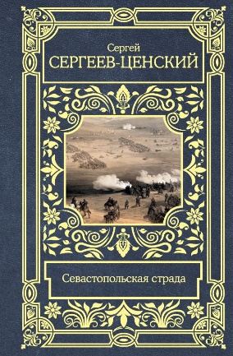Роман-эпопея "Севастопольская страда" посвящен событиям Крымской войны 1853—1856 гг. Но книга эта не о войне, а о людях: об адмирале Нахимове и русских моряках, о генерале Горчакове и жителях Севастополя, которые самоотверженно защищали родную землю. Их имена и судьбы Сергеев-Ценский увековечил в своем романе.

Стиль Сергеева-Ценского отличает яркая образность; его описания природы, изображения характеров и батальные сцены богаты сравнениями и метафорами.

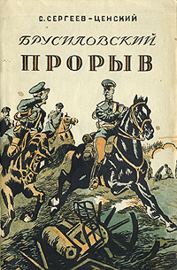В настоящем издании представлен исторический роман, посвященный одному из эпохальных событий Первой мировой войны - Брусиловскому прорыву. Летом 1916 года российские войска под командованием генерала А.А. Брусилова прорвали позиционную оборону австро-венгерских армий и заняли значительную территорию.

В книгу вошли рассказы: "Аракуш" и "Гриф и Граф".

Составление и предисловие Р. Красновской, рисунки Г. Юмагузина.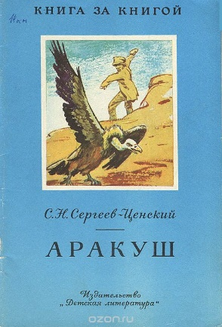

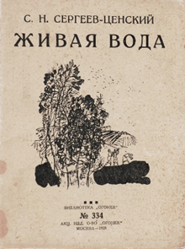Тема одного из лучших рассказов Сергея Сергеева-Ценского "Живая вода", благодаря которому он приобрел известность, - расправа руководимой белогвардейцами толпы над большевиками. Любовь народа к своим защитникам и освободителям - это и есть живая вода.

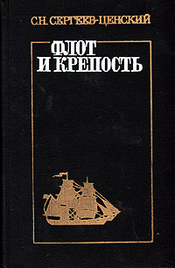Вице-адмирал Ушаков твердыми шагами ходил по своей обширной каюте на флагманском линейном корабле "Св. Павел" и диктовал старшему флаг-офицеру Сорокину, капитану 2-го ранга, приказ по всей объединенной русско-турецкой эскадре, бывшей под его начальством при осаде французской крепости на греческом острове Корфу. ...

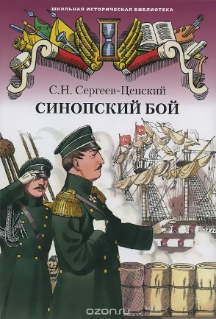Книга известного писателя рассказывает о героических подвигах русских моряков во времена Крымской войны под руководством замечательного флотоводца Павла Степановича Нахимова.

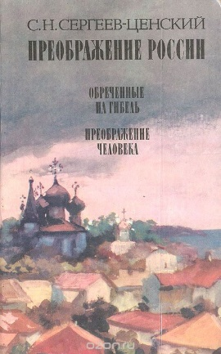С.Н. Сергеев-Ценский известен читателям не только как автор "Севастопольской страды", но и как создатель историко-революционной эпопеи "Преображение России", включающей в себя ряд произведений (12 романов и 3 повести), которые не продолжают друг друга, а являются совершенно самостоятельными. В настоящее издание вошли романы "Обреченные на гибель" и "Преображение человека".

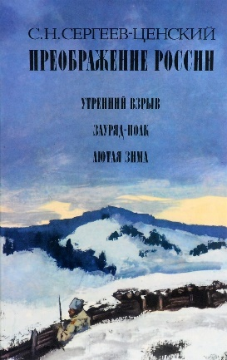В настоящее издание вошли романы "Утренний взрыв", "Зауряд-полк" и "Лютая зима" историко-революционной эпопеи "Преображение России", воссоздающие некоторые события первой мировой войны.

Источники:

<https://dzen.ru/a/YEjVgzlJE3x0FmLy>

<https://www.rbc.ru/life/news/67936d759a79473909cd1823>

https://nsportal.ru/shkola/stsenarii-prazdnikov/library/2022/09/22/stsenariy-prazdnika-den-rozhdeniya-cheburashki

<https://nsportal.ru/shkola/raznoe/library/2018/04/24/chas-obshcheniya-krasota-cheloveka-v-ego-krasivyh-postupkah>

<https://www.labirint.ru/authors/23916/>

<https://www.livelib.ru/author/108/top-zhanpol-sartr?ysclid=m8sg4d3vhm888028771>